Idee Projekt Javabaum Webshop

Mitglieder:

Gergö, Alessandro, Florian, Simon

Aufgaben:

Frontend-Seiten:

Login, Products, About?

Backend:

Login, Products, Admin

Technologien:

JS mit React.JS für Frontend

Google Firebase für Backend

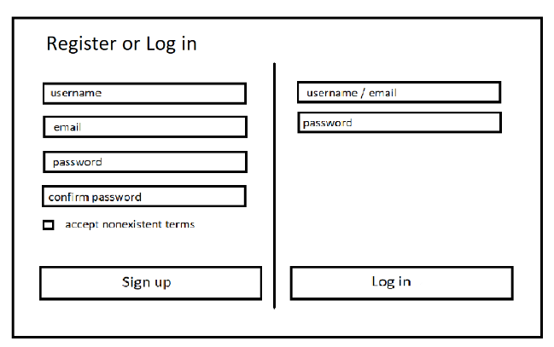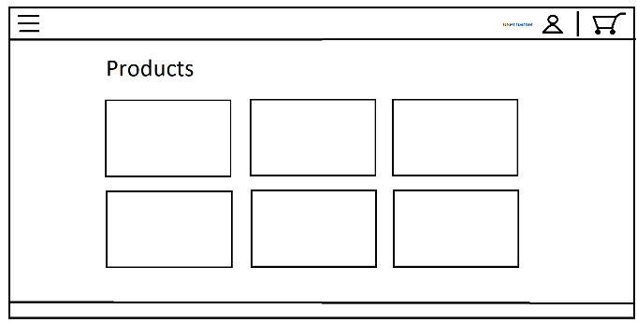Seiten: (skizzen)

